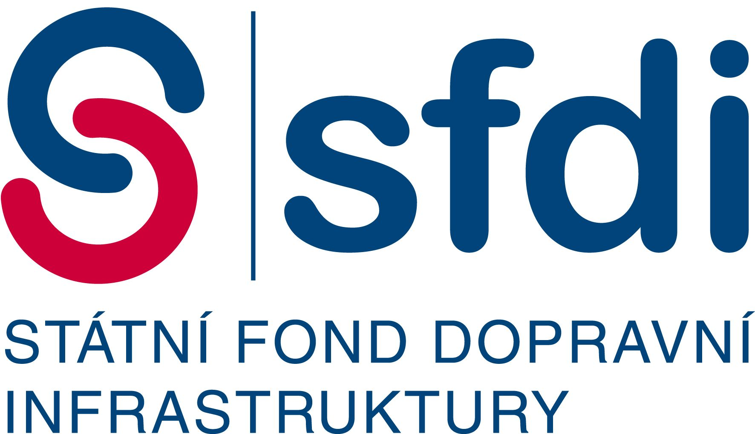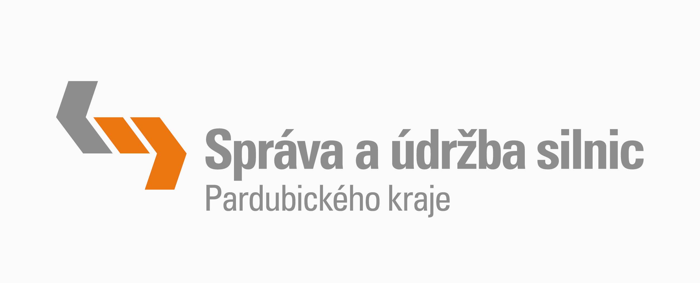

V Pardubicích 11.01.2022
Čj.:SUSPK/281/2022

Věc: Výzva k podání cenové nabídky na veřejnou zakázku malého rozsahu (služby)

Správa a údržba silnic Pardubického kraje Vás tímto vyzývá k podání cenové nabídky na zpracování projektové dokumentace na „Mosty ev.č.310-026, ev.č.310-025, ev.č.310-024, ev.č.310-023 Lukavice“ pro Správu a údržbu silnic Pardubického kraje.

1) Identifikační údaje zadavatele

Název zadavatele: Správa a údržba silnic Pardubického kraje
Sídlo: Doubravice 98, 533 53 Pardubice
IČ: 00085031 / DIČ: CZ 00085031
Právní forma: příspěvková organizace
Bankovní spojení: 19-1206774399/0800
Osoba oprávněná jednat jménem zadavatele: Ing. Miroslav Němec - ředitel organizace, Ing. Antonín Jalůvka – jmenovaný zástupce statutárního orgánu, Mgr. Josef Neumann, LL.M. – jmenovaný zástupce statutárního orgánu.

2) Kontaktní osoby zadavatele:

Kontaktní osobou ve věcech formální stránky zadávacího řízení je Bc. Kamila Filípková, e-mail: kamila.filipkova@suspk.cz a ve věcech odborně-technických
Ing. Jiří Synek, e-mail: jiri.synek@suspk.cz.

3) Předpokládaná hodnota veřejné zakázky

Předpokládaná hodnota veřejné zakázky byla stanovena na základě zakázek obdobného charakteru realizovaných zadavatelem v minulém období a činí
1 562.300,- Kč bez DPH. Jedná se o zakázku malého rozsahu na služby. Nejedná se o zadávací řízení dle zákona č. 134/2016 Sb. o zadávání veřejných zakázek, ve znění pozdějších předpisů.

4) Druh zakázky

Druh zakázky: zakázka na služby

5) Vymezení předmětu plnění zakázky

Předmětem plnění v rámci tohoto zadávacího řízení je zpracování jednostupňové projektové dokumentace na „Mosty ev.č.310-026, ev.č.310-025, ev.č.310-024, ev.č.310-023 Lukavice“. Projektová dokumentace bude zpracována ve stupni pro provedení stavby PDPS v rozsahu specifikovaném touto zadávací dokumentací. Projektová dokumentace bude zpracována v souladu se zákonem č.183/2006 Sb., o územním plánování a stavebním řádu (stavební zákon) v platném znění, vyhlášky č.499/2006 Sb v platném znění, s platnými ČSN, TP a TKP, v rozsahu a obsahu dle vyhlášky č.146/2008 Ministerstva dopravy v platném znění a vyhlášky č.169/2016 Ministerstva pro místní rozvoj. Specifikace předmětu plnění:
- Podkladem pro zpracování projektové dokumentace ve stupni PDPS na rekonstrukci mostů ev.č.310-026, ev.č.310-025, ev.č.310-024, ev.č.310-023 je projektová dokumentace ve stupni DUSP z 12/21 zpracovaná Ing. Ivan Šír, projektování dopravních staveb CZ s.r.o., Haškova 1714/3, 530 02 Hradec Králové. Mostní objekty jsou navrženy v šířkové kategorii silnice S 7,5 (šíře vozovky mezi římsami min. 6,5 m) ve stávajícím směrovém uspořádání s jednostranným chodníkem. Stávající mostní objekty budou odstraněny. Mostní objekty budou navrženy v souladu s eurokódy ČSN EN o navrhování mostních konstrukcí ČSN EN 1991-2 a dále ČSN 73 6201, ČSN 73 6110 a 73 6101 jako rekonstrukce mostního objektu. Mostní objekty budou umístěny ve stávající poloze s návrhem mostního otvoru dle uvedené ČSN 73 6201 s převedením komunikace. Nosná konstrukce bude navržena s upřednostněním jako železobetonová rámová konstrukce s horní mostovkou. Deska mostovky bude opatřena schváleným systémem vodotěsné izolace v souladu s předpisy MD ČR a TKP. Vozovka bude navržena jako třívrstvá z asfaltového betonu. Na římsách bude na vnitřní straně osazeno ocelové zábradelní svodidlo dle ČSN 73 6201. Mostní objekty budou navrženy s maximálním využitím pozemků Pardubického kraje a minimalizace záborů do okolních pozemků. Rekonstrukce mostů bude zahrnovat DIO po dobu výstavby (v případě možnosti pomocí mostního provizória) a přeložky stávajících inženýrských sítí v případě jejich nutnosti. Založení objektů bude navrženo na základě vypracovaného geotechnického a hydrotechnického průzkumu. Mostní otvor bude navržen na základě hydrotechnického návrhu mostního otvoru na Q100. Mostní otvor a úprava koryta toku v prostoru pod mostem bude upravena dle podmínek správce toku.
- Součástí rekonstrukce mostů bude stabilizace násypového tělesa komunikace na předpolí mostů včetně její rekonstrukce. Rozsah rekonstrukce komunikace na předpolích mostu bude vycházet z provedeného průzkumu.
- Rekonstrukce mostů bude řešena ve vazbě na vypracovaný průzkum a geodetické zaměření polohopisu, výškopisu a dle Příloh č.1 a 2.
- Součástí projektové dokumentace ve stupni PDPS bude zatřídění stávajících asfaltobetonových vrstev vozovky v souladu s vyhláškou č.130/2019 Sb. a ČSN EN 14889 Charakterizace odpadů.
- Rekonstrukce mostů bude zkoordinována s projektovou dokumentací na rekonstrukci silnice II/310 Letohrad - Žamberk viz. příloha.
- Dopravní značení bude navrženo v souladu s platnou legislativou.
- Rekonstrukce mostu bude koordinována s případnými projekty obce Lukavice.
- Rekonstrukce komunikace na předpolích mostů bude řešit obnovu a opravu vybavení komunikace a jejího povrchového odvodnění.
- Součástí projektové dokumentace (PDPS) bude zákres o existenci podzemních a nadzemních inženýrských sítí včetně vyjádření jeho správce či vlastníka.
- Rekonstrukce mostů bude respektovat požadavky získaných vyjádření správců podzemních a nadzemních inženýrských sítí.
- Podmínky správců inženýrských sítí a orgánu veřejné a státní správy budou zapracovány v projektové dokumentaci.
- Součástí projektové dokumentace bude zpracování plánu BOZP ve fázi přípravy, v souladu se zákonem č.309/2006 Sb. v platném znění.
- Projektová dokumentace bude řešit ZOV po dobu realizace stavby.
- Projektová dokumentace bude projednána na výrobních poradách s objednatelem.
- Projektová dokumentace bude na každý mostní objekt ve stupni PDPS zpracována samostatně.
- Součástí projektové dokumentace (PDPS) bude soupis prací v tištěné a digitální podobě (datový formát XC4) zpracovaný v aktuální cenové úrovni OTSKP.
- Položkový rozpočet se soupisem prací s uvedením cenové úrovně bude předán samostatně s autorizací ve dvou výtiscích a na CD v XC4.
- Projektová dokumentace ve stupni PDPS bude rozdělena na stavební objekty dle jednotlivých budoucích vlastníků/správců.

Objednateli bude projektová dokumentace ve stupni PDPS bude předána ve dvou vyhotoveních v tištěné podobě vč.2x na CD vč. soupisu prací v datovém formátu XC4.

Cenová nabídka bude zpracována jako celková cena bez DPH.

Podmínky plnění veřejné zakázky:

Dílo bude realizováno v souladu s platnými zákony ČR a ČSN a dle obecně závazných a doporučených předpisů a metodik.

6) Doba a místo plnění zakázky

Předpoklad zahájení prací je: leden 2022
Předpoklad ukončení prací je: stupeň PDPS do 30. srpna 2022
Místem plnění mosty ev.č.310-026, ev.č.310-025, ev.č.310-024, ev.č.310-023

7) Obchodní podmínky, platební podmínky, objektivní podmínky, za nichž je možno překročit výši nabídkové ceny

Cena díla včetně DPH, uvedená účastníkem v cenové nabídce, je cenou nejvýše přípustnou a zahrnuje veškeré dodávky, služby, práce a náklady zhotovitele vzniklé v souvislosti s prováděním díla popsaného v této smlouvě. Překročení ceny včetně DPH je možné jen při změně sazeb DPH.

8) Požadavky na varianty nabídek

Varianty nabídek nejsou přípustné.
9) Požadavky na způsob zpracování nabídkové ceny

Dodavatelé zpracují cenovou nabídku dle požadavku v kapitole 5. Viz. krycí list nabídky.

10) Podmínky a požadavky na zpracování nabídky

Účastník ve své nabídce předloží vyplněný krycí list nabídky, který je součástí výzvy. Součástí výzvy je Prohlášení a záruka integrity. Na splnění těchto podmínek zadavatel trvá. Obálka bude obsahovat listinnou formu nabídky.

Zalepená obálka s nabídkou (lepené části obálky budou opatřeny přelepkami a razítkem účastníka) bude viditelně označena heslem: „VEŘEJNÁ ZAKÁZKA – „Mosty ev.č.310-026, ev.č.310-025, ev.č.310-024, ev.č.310-023 Lukavice, PDPS“ – NEOTEVÍRAT - NABÍDKA“.
Nabídka bude zpracována v českém jazyce v tištěné formě a podepsána oprávněným zástupcem účastníka. Všechny listy nabídky budou očíslovány vzestupnou kontinuální řadou a navzájem pevně spojeny či sešity tak, aby byly dostatečně zabezpečeny před jejich vyjmutím z nabídky. Veškeré části nabídky tak budou po svázání tvořit jeden celek. Sešití bude opatřeno přelepkou s razítkem nebo provedeno provázkem s pečetí. Nabídka bude zpracována v českém jazyce, řádně čitelná, bez škrtů a přepisů předložena v 1 výtisku vytištěna nesmazatelnou formou.

Na obálce dále bude uvedena adresa účastníka. Zadavatel požaduje, aby v případě společné nabídky účastník uvedl ve své nabídce adresu, na kterou mají být zasílány písemnosti. Odesílání písemností na tuto adresu se považuje za odeslání každému účastníkovi společné nabídky.

11) Způsob hodnocení nabídek

Zadavatel stanovil jako základní kritérium pro zadání veřejné zakázky nejnižší nabídkovou cenu celkem bez DPH.
Hodnocení nabídek provede hodnotící komise na základě ekonomické výhodnosti podle nejnižší celkové nabídkové ceny bez DPH.

12) Požadavky na kvalifikaci

Profesní způsobilost
Způsob prokázání splnění požadavku dodavatelem: Splnění profesních kvalifikace prokazuje dodavatel předložením následujících dokladů
- doklad o oprávnění k podnikání podle zvláštních právních předpisů v rozsahu odpovídajícím předmětu veřejné zakázky, zejména doklad prokazující příslušné živnostenské oprávnění (živnostenský list či výpis z živnostenského rejstříku);
- výpis z obchodního rejstříku (je-li dodavatel do tohoto rejstříku zapsán) či jiné obdobné evidence, pokud je v ní zapsán
- doklad o autorizaci dle zák. č. 360/1992 Sb., § 5 odst. 3, písm. d) – prokázání odborné způsobilosti v oboru mosty a inženýrské konstrukce.

Doklady musí prokazovat splnění požadovaného kritéria způsobilosti nejpozději v době 3 měsíců přede dnem zahájení zadávacího řízení a lze je předložit v prosté kopii.

13) Místo pro podávání nabídky, doba v níž lze nabídky podat a místo a termín otevírání obálek

Nabídky budou podávány poštou nebo osobně do 24.01.2022 do 8:00 hodin na adresu zadavatele – Správa a údržba silnic Pardubického kraje. Doubravice 98,
533 53 Pardubice, za doručenou nabídku se považuje okamžik převzetí prostřednictvím podatelny zadavatele. V případě doručení nabídky poštou je za okamžik převzetí zadavatelem považováno převzetí nabídky podatelnou zadavatele. Nabídky doručené po uplynutí stanovené lhůty nebudou v rámci činnosti komise otevřeny.
Otevírání obálek s nabídkami se uskuteční dne 24.01.2022 v 8:01 hodin na adrese zadavatele.

Cenovou nabídku doporučuje Zadavatel seřadit do těchto oddílů:
- Krycí list nabídky
- Obsah nabídky
- Prokázání kvalifikace
- Cenová nabídka včetně předloženého návrhu smlouvy o dílo podepsaného oprávněným zástupcem účastníka
- Návrh smlouvy o dílo bude předán v digitální podobě na CD v *doc.
- Termíny plnění
- Prohlášení a záruky integrity (formulář přílohy výzvy)
- Případné další přílohy a doplnění nabídky.

14) Práva zadavatele

Správa a údržba silnic Pardubického kraje si vyhrazuje právo:

- nevracet dodavatelům podané nabídky,
- neposkytnout náhradu nákladů spojených se zpracováním a podáním cenové nabídky,
- upravit rozsah předmětu plnění v průběhu plnění veřejné zakázky dle výše finančních prostředků, které má zadavatel k dispozici,
- zrušit zadávací řízení do doby uzavření smlouvy bez uvedení důvodu.

15) Upozornění k režimu zadávacího řízení

Tato veřejná zakázka je zakázkou malého rozsahu ve smyslu § 27 zákona č. 134/2016 Sb., o zadávání veřejných zakázek, v platném znění. Veřejná zakázka se řídí pouze zásadami uvedenými v § 6 zákona, další postupy tohoto zadávacího řízení nejsou stanovené zákonem.

__________________________
Ing. Miroslav Němec
ředitel SÚS PK

Formuláře: Krycí list nabídky
Prohlášení a záruka integrity
Příloha č.1: PD, Rekonstrukce silnice II/310 Letohrad – Žamberk (PDPS)
Příloha č.2: PD, mosty ev.č.310-026, ev.č.310-025, ev.č.310-024, ev.č.310-023 Lukavice
Příloha č. 3: závazný návrh Smlouvy o dílo

Vypracovala: Bc. Kamila Filípková (e-mail: kamila.filipkova@suspk.cz)

Krycí list nabídky
na zakázku malého rozsahu (služby):
„Mosty ev.č.310-026, ev.č.310-025, ev.č.310-024, ev.č.310-023 Lukavice“

Údaje o účastníkovi
Obchodní firma nebo název
(jedná-li se o právnickou osobu)
Obchodní firma nebo jméno a příjmení
(jedná-li se o fyzickou osobu)
Sídlo
(jedná-li se o právnickou osobu)
Místo podnikání popř. místo trvalého pobytu
(jedná-li se o fyzickou osobu)
Právní forma
IČ
Telefon
Fax
E-mail
Kontaktní osoba pro
jednání ve věci nabídky

Cenová nabídka
Projektová dokumentace ve stupni PDSP bez DPH ev.č.310-026 |  | Kč
Projektová dokumentace ve stupni PDSP bez DPH ev.č.310-025 |  | Kč
Projektová dokumentace ve stupni PDSP bez DPH ev.č.310-024 |  | Kč
Projektová dokumentace ve stupni PDSP bez DPH ev.č.310-023 |  | Kč
Nabídková cena díla celkem bez DPH |  | Kč
DPH 21% |  | Kč
Celková cena včetně DPH |  | Kč

V ………………….. dne ……………

……………………………….
jméno a podpis
oprávněného zástupce účastníka
Prohlášení a záruka integrity

K VZMR „Mosty ev.č.310-026, ev.č.310-025, ev.č.310-024, ev.č.310-023 Lukavice“

Název firmy (doplní dodavatel) prohlašuje, že se před uzavřením smlouvy o dílo na zpracování projektové dokumentace na „Mosty ev.č.310-026, ev.č.310-025, ev.č.310-024, ev.č.310-023 Lukavice“ nedopustil v souvislosti se zadávacím řízením sám nebo prostřednictvím jiné osoby žádného jednání, jež by odporovalo zákonu nebo dobrým mravům anebo že by zákon obcházelo, zejména jsem nenabízel výhody osobám podílejícím se na zadání veřejné zakázky a ve vztahu k ostatním dodavatelům jsem se nedopustil žádného jednání narušujícího hospodářskou soutěž.

Současně dávám záruku, že se ani po uzavření smlouvy o dílo žádného obdobného jednání nedopustím.

Pokud se toto prohlášení ukáže být nepravdivým anebo jestliže zhotovitel poruší záruku integrity po uzavření smlouvy o dílo, má zadavatel právo odstoupit od plnění předmětu smlouvy o dílo.

V ………………… dne:

Dodavatel:

……………………………
(doplní dodavatel)

